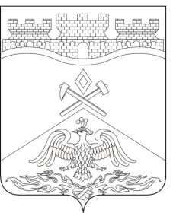
Российская Федерация
Ростовская область
г о р о д Ш а х т ы

ГОРОДСКАЯ ДУМА

РЕШЕНИЕ № 370

41-го внеочередного заседания городской Думы города Шахты

Принято 05 мая 2023 года

О временном исполнении полномочий
председателя городской Думы – главы города Шахты

В соответствии с частью 7 статьи 36 Федерального закона от 06.10.2003 №131-ФЗ «Об общих принципах организации местного самоуправления в Российской Федерации», частью 6 статьи 33¹, пунктом 1 части 5 статьи 33³ Устава муниципального образования «Город Шахты», городская Дума города Шахты

РЕШИЛА:

- Возложить с 05.05.2023 и до вступления в должность вновь избранного председателя городской Думы – главы города Шахты исполнение полномочий председателя городской Думы – главы города Шахты на непостоянной основе на заместителя председателя городской Думы города Шахты Корнеева Константина Кузьмича.
- Настоящее решение вступает в силу с даты его принятия, подлежит официальному опубликованию в городской газете «Шахтинские известия» и размещению на официальных сайтах Администрации города Шахты и городской Думы города Шахты в информационно-телекоммуникационной сети «Интернет».

Заместитель председателя

городской Думы города Шахты К. Корнеев

05 мая 2023 года

Разослано: Министерству региональной политики и массовых коммуникаций Правительства РО, ЗС РО, Администрации города Шахты, прокуратуре, СМИ, дело.

